Муниципальное бюджетное дошкольное образовательное учреждение детский сад № 14 «Брусничка»
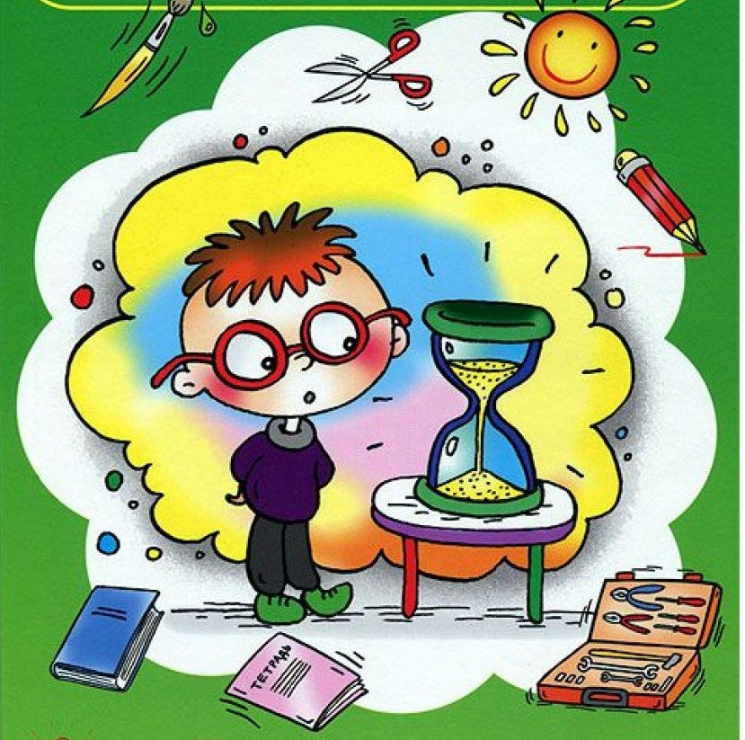
Картотека опытов и эксперементов для детей старшего дошкольного
возраста
на летний период.

Подготовила:
воспитатель группы детей старшего
дошкольного возраста с 6-7 лет
компенсирующей направленности
Капелюшина И.Г.

Занимательные опыты с воздухом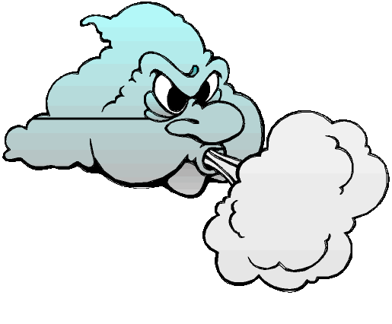
Во́здух - это смесь газов, главным образом азота и кислорода, образующая земную атмосферу. Воздух необходим для существования подавляющего числа наземных живых организмов: кислород, содержащийся в воздухе, в процессе дыхания поступает в клетки организма, где создается необходимая для жизни энергия. Из всех разнообразных свойств воздуха важнее всего то, что он необходим для жизни на Земле. Существование людей и животных было бы невозможно без кислорода. Но, так как для дыхания нужен кислород в разбавленном виде, наличие других газов в воздухе тоже имеет жизненно важное значение. О том, какие газы находятся в воздухе, мы узнаем в школе, а в детском саду мы познакомимся со свойствами воздуха.

Опыт №1. Способ обнаружения воздуха, воздух невидим
Цель: Доказать, что банка не пустая, в ней находится невидимый воздух.
Оборудование:
- Пустая стеклянная банка 1,0 литр.
- Бумажные салфетки – 2 штуки.
- Маленький кусочек пластилина.
- Кастрюля с водой.
Опыт: Попробуем опустить в кастрюлю с водой бумажную салфетку. Конечно, она намокла. А теперь при помощи пластилина закрепим точно такую же салфетку внутри банки на дне. Перевернем банку отверстием вниз и аккуратно опустим в кастрюлю с водой на самое дно. Вода полностью закрыла банку. Аккуратно вынимаем ее из воды. Почему же салфетка осталась сухой? Потому что в ней воздух, он не пускает воду. Это можно увидеть. Опять таким же образом опускаем банку на дно кастрюли и медленно наклоняем ее. Воздух вылетает из банки пузырем.
Вывод: Банка только кажется пустой, на самом деле – в ней воздух. Воздух невидимый.

Опыт №2. Способ обнаружения воздуха, воздух невидим
Цель: Доказать, что мешочек не пустой, в нем находится невидимый воздух.
Оборудование:
- Прочный прозрачный полиэтиленовый мешок.
- Мелкие игрушки.
Опыт: Наполним пустой мешочек разными мелкими игрушками. Мешочек изменил свою форму, теперь он не пустой, а полный, в нем – игрушки. Выложим игрушки, расширим края мешочка. Он опять раздулся, но мы ничего не видим в нем. Мешок кажется пустым. Начинаем скручивать мешочек со стороны отверстия. По мере скручивания мешочек вздувается, становится выпуклым, как будто он наполнен чем-то. Почему? Его заполняет невидимый воздух.
Вывод: Мешочек только кажется пустым, на самом деле – в нем воздух. Воздух невидимый.
Опыт №3. Невидимый воздух вокруг нас, мы его вдыхаем и выдыхаем.
Цель: Доказать, что вокруг нас невидимый воздух, который мы вдыхаем и выдыхаем.
Оборудование:
- Стаканы с водой в количестве, соответствующем числу детей.
- Коктейльные соломинки в количестве, соответствующем числу детей.
- Полоски легкой бумаги (1,0 х 10,0 см) в количестве, соответствующем числу детей.
Опыт: Аккуратно возьмем за краешек полоску бумаги и поднесем свободной стороной поближе к носикам. Начинаем вдыхать и выдыхать. Полоска двигается. Почему? Мы вдыхаем и выдыхаем воздух, который двигает бумажную полоску? Давайте проверим, попробуем увидеть этот воздух. Возьмем стакан с водой и выдохнем в воду через соломинку. В стакане появились пузырьки. Это выдыхаемый нами воздух. Воздух содержит много веществ, полезных для сердца, головного мозга и других органов человека.
Вывод: Нас окружает невидимый воздух, мы его вдыхаем и выдыхаем. Воздух необходим для жизни человека и других живых существ. Мы не можем не дышать.

Опыт №4. Воздух может перемещаться
Цель: Доказать, что невидимый воздух может перемещаться.
Оборудование:
- Прозрачная воронка (можно использовать пластиковую бутылку с отрезанным дном).
- Сдутый воздушный шарик.
- Кастрюля с водой, слегка подкрашенной гуашью.
Опыт: Рассмотрим воронку. Мы уже знаем, что она только кажется пустой, на самом деле – в ней воздух. А можно ли его переместить? Как это сделать? Наденем на узкую часть воронки сдутый воздушный шарик и опустим воронку раструбом в воду. По мере опускания воронки в воду шарик раздувается. Почему? Мы видим, что вода заполняет воронку. Куда же делся воздух? Вода его вытеснила, воздух переместился в шарик. Завяжем шарик ниточкой, можем играть в него. В шарике – воздух, который мы переместили из воронки.
Вывод: Воздух может перемещаться.

Опыт №5. Из закрытого пространства воздух не перемещается
Цель: Доказать, что из закрытого пространства воздух не может переместиться.
Оборудование:
- Пустая стеклянная банка 1,0 литр.
- Стеклянная кастрюля с водой.
- Устойчивый кораблик из пенопласта с мачтой и парусом из бумаги или ткани.
- Прозрачная воронка (можно использовать пластиковую бутылку с отрезанным дном).
- Сдутый воздушный шарик.

Опыт: Кораблик плавает на воде. Парус сухой. Можем ли мы опустить кораблик на дно кастрюли и не замочить парус? Как это сделать? Берем банку, держим ее строго вертикально отверстием вниз и накрываем банкой кораблик. Мы знаем, что в банке воздух, следовательно – парус останется сухим. Аккуратно поднимем банку и проверим это. Опять накроем кораблик банкой, и медленно будем опускать ее вниз. Мы видим, как кораблик опускается на дно кастрюли. Так же медленно поднимаем банку, кораблик возвращается на место. Парус остался сухим! Почему? В банке был воздух, он вытеснил воду. Кораблик находился в банке, поэтому парус не смог намокнуть. В воронке тоже воздух. Наденем на узкую часть воронки сдутый воздушный шарик и опустим воронку раструбом в воду. По мере опускания воронки в воду шарик раздувается. Мы видим, что вода заполняет воронку. Куда же делся воздух? Вода его вытеснила, воздух переместился в шарик. Почему из воронки вода вытеснила воду, а из банки нет? У воронки есть отверстие, через которое воздух может выйти, а у банки нет. Из закрытого пространства воздух не может выходить.
Вывод: Из закрытого пространства воздух не может перемещаться.

Опыт №6. Воздух всегда в движении
Цель: Доказать, что воздух всегда в движении.
Оборудование:
- Полоски легкой бумаги (1,0 х 10,0 см) в количестве, соответствующем числу детей.
- Иллюстрации: ветряная мельница, парусник, ураган и т.д.
- Герметично закрытая банка со свежими апельсиновыми или лимонными корками (можно использовать флакон с духами).
Опыт: Аккуратно возьмем за краешек полоску бумаги и подуем на нее. Она отклонилась. Почему? Мы выдыхаем воздух, он движется и двигает бумажную полоску. Подуем на ладошки. Можно дуть сильнее или слабее. Мы чувствуем сильное или слабое движение воздуха. В природе такое ощутимое передвижение воздуха называется - ветер. Люди научились его использовать (показ иллюстраций), но иногда он бывает слишком сильным и приносит много бед (показ иллюстраций). Но ветер есть не всегда. Иногда бывает безветренная погода. Если мы ощущаем движение воздуха в помещении, это называется – сквозняк, и тогда мы знаем, что наверняка открыто окно или форточка. Сейчас в нашей группе окна закрыты, мы не ощущаем движения воздуха. Интересно, если нет ветра и нет сквозняка, то воздух неподвижен? Рассмотрим герметично закрытую банку. В ней апельсиновые корочки. Понюхаем банку. Мы не чувствуем запах, потому что банка закрыта и мы не можем вдохнуть воздух из нее (из закрытого пространства воздух не перемещается). А сможем ли мы вдохнуть запах, если банка будет открыта, но далеко от нас? Воспитатель уносит банку в сторону от детей (приблизительно на 5 метров) и открывает крышку. Запаха нет! Но через некоторое время все ощущают запах апельсинов. Почему? Воздух из банки переместился по комнате.
Вывод: Воздух всегда в движении, даже если мы не чувствуем ветер или сквозняк.

Опыт №7. Воздух содержится в различных предметах
Цель: Доказать, что воздух находится не только вокруг нас, но и в разных предметах.
Оборудование:
- Стаканы с водой в количестве, соответствующем числу детей.
- Коктейльные соломинки в количестве, соответствующем числу детей.
- Стеклянная кастрюля с водой.
- Губка, кусочки кирпича, комки сухой земли, сахар-рафинад.
Опыт: Возьмем стакан с водой и выдохнем в воду через соломинку. В стакане появились пузырьки. Это выдыхаемый нами воздух. В воде мы видим воздух в виде пузырьков. Воздух легче воды, поэтому пузырьки поднимаются вверх. Интересно, есть ли воздух в разных предметах? Предлагаем детям рассмотреть губку. В ней есть отверстия. Можно догадаться, что в них воздух. Проверим это, опустив губку в воду и слегка надавив на нее. В воде появляются пузырьки. Это – воздух. Рассмотрим кирпич, землю, сахар. Есть ли в них воздух? Опускаем поочередно эти предметы в воду. Через некоторое время в воде появляются пузырьки. Это воздух выходит из предметов, его вытеснила вода.
Вывод: Воздух находится не только в невидимом состоянии вокруг нас, но и в различных предметах.

Опыт №8. Воздух имеет объем

Цель: Доказать, что воздух имеет объем, который зависит от того пространства, в который он заключен.
Оборудование:
- Две воронки разного размера, большая и маленькая (можно использовать пластиковые бутылки с отрезанным дном).
- Два одинаковых сдутых воздушных шарика.
- Кастрюля с водой.
Опыт: Возьмем две воронки, большую и маленькую. На их узкие части наденем одинаковые сдутые воздушные шарики. Опустим воронки широкой частью в воду. Шарики надулись не одинаково. Почему? В одной воронке было больше воздуха – шарик получился большой, в другой воронке воздуха было меньше – шарик надулся маленький. В этом случае правильно говорить, что в большой воронке объем воздуха больше, чем в маленькой.
Вывод: Если рассматривать воздух не вокруг нас, а в каком-то определенном пространстве (воронка, банка, воздушный шарик и т.д.), то можно сказать, что воздух имеет объем. Можно сравнивать эти объемы по величине.

Опыт №9. Воздух имеет вес, который зависит от его объема
Цель: Доказать, что воздух имеет вес, который зависит от его объема.
Оборудование:
Два
- одинаковых сдутых воздушных шарика.
- Весы с двумя чашами.
Опыт: Положим на чаши весов по не надутому одинаковому воздушному шарику. Весы уравновесились. Почему? Шарики весят одинаково! Надуем один из шариков. Почему шарик раздулся, что находится в шарике? Воздух! Положим этот шарик обратно на чашку весов. Оказалось, что теперь он перевесил не надутый шарик. Почему? Потому что более тяжелый шарик наполнен воздухом. Значит, воздух тоже имеет вес. Надуем второй шарик тоже, но меньше, чем первый. Положим шарики на чаши весов. Большой шарик перевесил маленький. Почему? В нем объем воздуха больше!
Вывод: Воздух имеет вес. Вес воздуха зависит от его объема: чем больше объем воздуха, тем больше его вес.
Опыт №10. Объем воздуха зависит от температуры.
Цель: Доказать, что объем воздуха зависит от температуры.
Оборудование:
- Стеклянная пробирка, герметично закрытая тонкой резиновой пленкой (от воздушного шарика). Пробирка закрывается в присутствии детей.
- Стакан с горячей водой.
- Стакан со льдом.
Опыт: Рассмотрим пробирку. Что в ней находится? Воздух. У него есть определенный объем и вес. Закроем пробирку резиновой пленкой, не очень сильно ее натягивая. Можем ли мы изменить объем воздуха в пробирке? Как это сделать? Оказывается, можем! Опустим пробирку в стакан с горячей водой. Через некоторое время резиновая пленка станет заметно выпуклой. Почему? Ведь мы не добавляли воздух в пробирку, количество воздуха не изменилось, но объем воздуха увеличился. Это значит, что при нагревании (увеличении температуры) объем воздуха увеличивается. Достанем пробирку из горячей воды и поместим ее в стакан со льдом. Что мы видим? Резиновая пленка заметно втянулась. Почему? Ведь мы не выпускали воздух, его количество опять не изменялось, но объем уменьшился. Это значит, что при охлаждении (уменьшении температуры) объем воздуха уменьшается.
Вывод: Объем воздуха зависит от температуры. При нагревании (увеличении температуры) объем воздуха увеличивается. При охлаждении (уменьшении температуры) объем воздуха уменьшается.

Опыт №11. Воздух помогает рыбам плавать.
Цель: Рассказать, как плавательный пузырь, заполненный воздухом, помогает рыбам плавать.
Оборудование:
- Бутылка газированной воды.
- Стакан.
- Несколько некрупных виноградин.
- Иллюстрации рыб.
Опыт: Нальем в стакан газированную воду. Почему она так называется? В ней много маленьких воздушных пузырьков. Воздух – газообразное вещество, поэтому вода – газированная. Пузырьки воздуха быстро поднимаются вверх, они легче воды. Бросим в воду виноградинку. Она чуть тяжелее воды и опустится на дно. Но на нее сразу начнут садиться пузырьки, похожие на маленькие воздушные шарики. Вскоре их станет так много, что виноградинка всплывет. На поверхности воды пузырьки лопнут, и воздух улетит. Отяжелевшая виноградинка вновь опустится на дно. Здесь она снова покроется пузырьками воздуха и снова всплывет. Так будет продолжаться несколько раз, пока воздух из воды не "выдохнется". По такому же принципу плавают рыбы при помощи плавательного пузыря.
Вывод: Пузырьки воздуха могут поднимать в воде предметы. Рыбы плавают в воде при помощи плавательного пузыря, заполненного воздухом.

Опыт №12. В пустой бутылке есть воздух.
Цель: Доказать, что в пустой бутылке есть воздух.
Оборудование:
- 2 пластиковые бутылки.
- 2 воронки.
- 2 стакана (или любые другие одинаковые емкости с водой).
- Кусочек пластилина.
Опыт: Вставим в каждую бутылку воронки. Замажем горлышко одной из бутылок вокруг воронки пластилином, чтобы не осталось никаких щелей. Начинаем наливать в бутылки воду. В одну из них вся вода из стакана вылилась, а в другую (там, где пластилин) пролилось совсем немного воды, вся остальная вода осталась в воронке. Почему? В бутылке – воздух. Вода, текущая через воронку в бутылку, выталкивает его оттуда и занимает его место. Вытесненный воздух выходит через щели между горлышком и воронкой. В запечатанной пластилином бутылке тоже есть воздух, но у него нет возможности оттуда выйти и уступить место воде, поэтому вода остается в воронке. Если сделать в пластилине хотя бы маленькую дырочку, то воздух из бутылки сможет выходить через нее. И вода из воронки потечет в бутылку.
Вывод: Бутылка только кажется пустой. Но в ней есть воздух.

Опыт №13. Плавающий апельсин.
Цель: Доказать, что в кожуре апельсина есть воздух.
Оборудование:
- 2 апельсина.
- Большая миска с водой.
Опыт: Один апельсин положим в миску с водой. Он будет плавать. И даже, если очень постараться, утопить его не удасться. Очистим второй апельсин и положим его в воду. Апельсин утонул! Как же так? Два одинаковых апельсина, но один утонул, а второй плавает! Почему? В апельсиновой кожуре есть много пузырьков воздуха. Они выталкивают апельсин на поверхность воды. Без кожуры апельсин тонет, потому что тяжелее воды, которую вытесняет.
Вывод: Апельсин не тонет в воде, потому что в его кожуре есть воздух и он удерживает его на поверхности воды.

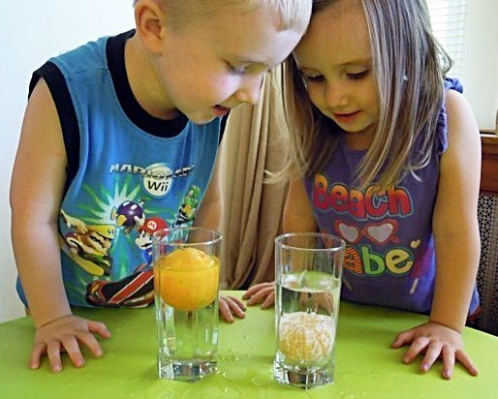

Опыт №14 Надувание мыльных пузырей
Цель опыта: Научить пускать мыльные пузыри; познакомить с тем, что при попадании воздуха в каплю мыльной воды образуется пузырь.
Что нужно для опыта: Тарелка (поднос), стеклянная воронка, соломинка, палочки с колечками на конце, мыльный раствор в емкости (не использовать туалетное мыло).
Взрослый наливает в тарелку или на поднос 0,5 стакана мыльного раствора, кладет в середину тарелки предмет (например, цветок) и накрывает его стеклянной воронкой. Затем дует в трубочку воронки и, после того как образуется мыльный пузырь, наклоняет воронку и освобождает из-под нее пузырь. На тарелке должен остаться предмет под мыльным колпаком (можно вдуть при помощи соломинки в большой пузырь несколько маленьких пузырьков). Взрослый объясняет детям, как получается пузырь, и предлагает им самим надуть мыльные пузыри. Вместе они рассматривают и обсуждают: почему увеличился в размере пузырь (туда проник воздух); откуда взялся воздух (мы его выдохнули из себя); почему одни пузыри маленькие, а другие большие (разное количество воздуха).
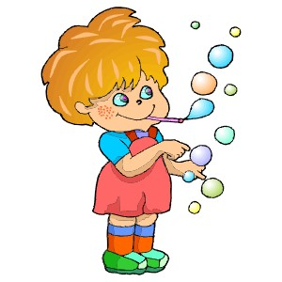

Опыт №15 Ветер по морю гуляет
Цель опыта: Обнаружить воздух.
Что нужно для опыта: Таз с водой, модель парусника.
Взрослый опускает парусник на воду, дует на парус с разной силой. Дети наблюдают за движением парусника. Выясняют, почему плывет лодочка, что ее толкает (ветерок); откуда берется ветер-воздух (мы его выдыхаем). Затем проводится соревнование «Чей парусник быстрее доплывет до другого края». Взрослый обсуждает с детьми, как надо дуть, чтобы парусник быстрее или дольше плыл (набрать больше воздуха и сильно или дольше его выдыхать). Затем взрослый спрашивает у детей, почему нет пузырьков воздуха, когда мы дуем на парус (пузырьки образуются, если «вдувать» воздух в воду, и тогда он поднимается из воды на поверхность).
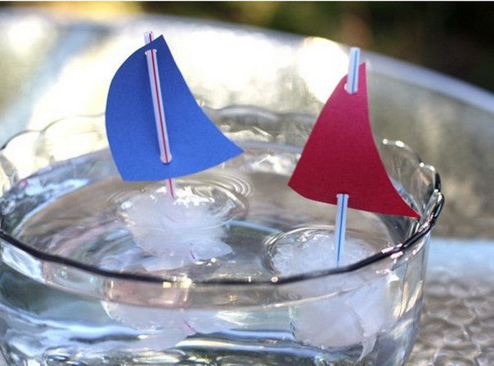

Опыт №16 «Воздух в стакане»
Цель: подвести к пониманию того, что воздух есть внутри стакана.
Перевернуть стакан вверх дном и медленно опустить его в банку. Обратить внимание детей на то, что стакан нужно держать очень ровно. Что получается? Попадает ли вода в стакан? Почему нет?
Вывод: в стакане есть воздух, он не пускает туда воду
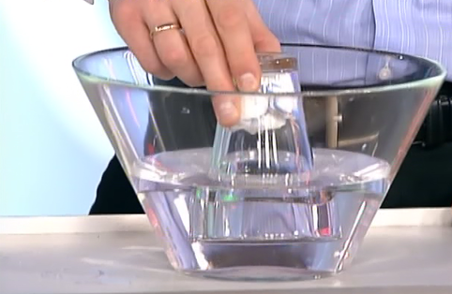

Опыт №17 «Буря в стакане»
Детям предлагается опустить в стакан с водой соломинку и дуть в неё. Что получается? (Получается буря в стакане воды).
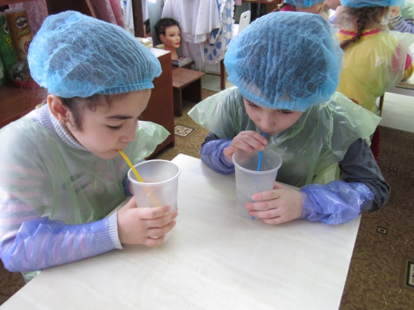

Опыт №18 « Запираем воздух в шарик»
Детям предлагается подумать, где можно найти много воздуха сразу? ( В воздушных шариках). Чем мы надуваем шарики? (Воздухом) Воспитатель предлагает детям надуть шары и объясняет: мы как бы ловим воздух и запираем его в воздушном шарике. Если шарик сильно надуть, он может лопнуть. Почему? Воздух весь не поместится. Так что главное - не перестараться. (предлагает детям поиграть с шарами).

Опыт №19 «Воздух толкает предметы»
После игры можно предложить детям выпустить воздух из одного шарика. Есть ли при этом звук? Предлагается детям подставить ладошку под струю воздуха. Что они чувствуют? Обращает внимание детей: если воздух из шарика выходит очень быстро, он как бы толкает шарик, и тот движется вперёд. Если отпустить такой шарик, он будет двигаться до тех пор, пока из него не выйдет весь воздух.

Опыт №20«Чем больше воздуха в мяче, тем выше он скачет»
Воспитатель интересуется у детей, в какой хорошо знакомой им игрушке много воздуха. Эта игрушка круглая, может прыгать, катиться, её можно бросать. А вот если в ней появится дырочка, даже очень маленькая, то воздух выйдет из неё и, она не сможет прыгать. (Выслушиваются ответы детей, раздаются мячи). Детям предлагается постучать об пол сначала спущенным мячом, потом - обычным. Есть ли разница? В чём причина того, что один мячик легко отскакивает от пола, а другой почти не скачет?
Вывод: чем больше воздуха в мяче, тем лучше он скачет.
Опыт№21 «Воздух легче воды»
Детям предлагается "утопить" игрушки, наполненные воздухом, в том числе спасательные круги. Почему они не тонут?
Вывод: Воздух легче воды.

Опыт №22 «Воздух имеет вес»
Попробуем взвесить воздух. Возьмите палку длинной около 60-ти см. На её середине закрепите верёвочку, к обоим концам которой привяжите два одинаковых воздушных шарика. Подвесьте палку за верёвочку. Палка висит в горизонтальном положении. Предложите детям подумать, что произойдёт, если вы проткнёте один из шаров острым предметом. Проткните иголкой один из надутых шаров. Из шарика выйдет воздух, а конец палки, к которому он привязан, поднимется вверх. Почему? Шарик без воздуха стал легче. Что произойдёт, когда мы проткнём и второй шарик? Проверьте это на практике. У вас опять восстановится равновесие. Шарики без воздуха весят одинаково, так же, как и надутые.
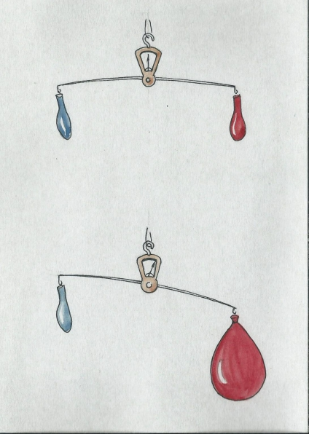
Опыт № 23 «Тёплый воздух вверху, холодный внизу»
Для его проведения нужны две свечи. Проводить исследования лучше в прохладную или холодную погоду. Приоткройте дверь на улицу. Зажгите свечи. Держите одну свечу внизу, а другую вверху образовавшейся щели. Пусть дети определят, куда наклоняется пламя свечей (пламя нижней будет направлено внутрь комнаты, верхней - наружу). Почему так происходит? У нас в комнате тёплый воздух. Он легко путешествует, любит летать. В комнате такой воздух поднимается и убегает через щель вверху. Ему хочется поскорее вырваться наружу и погулять на свободе.
А с улицы к нам вползает холодный воздух. Он замёрз и хочет погреться. Холодный воздух тяжёлый, неповоротливый (он ведь замёрз!), поэтому предпочитает оставаться у земли. Откуда он будет входить к нам в комнату - сверху или снизу? Значит, вверху дверной щели пламя свечи "наклоняется" тёплым воздухом (он ведь убегает из комнаты, летит на улицу), а внизу холодным (он ползёт навстречу с нами).
Вывод: Получается, что один воздух, тёплый, движется вверху, а навстречу ему, внизу, ползёт "другой", холодный. Там, где двигаются и встречаются тёплый и холодный воздух, появляется ветер. Ветер - это движение воздуха.

Опыт №24 « Чем сильнее ветер, тем больше волны»
Приготовьте на столиках миски с водой на каждого ребёнка. В каждой миске - своё море - Красное, Чёрное, Жёлтое. Дети - это ветры. Они дуют на воду. Что получается? Волны.
Вывод: Чем сильнее дуть, тем больше волны.

Опыт №25 « Волны»
Для этого опыта используйте веера, сделанные заранее самими ребятами. Дети машут веером над водой. Почему появились волны? Веер движется и как бы подгоняет воздух. Воздух тоже начинает двигаться. А ребята уже знают, ветер - это движение воздуха (старайтесь, чтобы дети делали как можно больше самостоятельных выводов, ведь уже обсуждался вопрос, откуда берётся ветер).

Опыт №26 «Веер»
А теперь помашем веером перед лицом. Что мы чувствуем? Для чего люди изобрели веер? А чем заменили веер в нашей жизни? (Вентилятором, кондиционером).

Опыт№ 27 Что в пакете?
Цель: Обнаружить воздух в окружающем пространстве.
Игровой материал: Полиэтиленовые пакеты.
Ход игры: Дети рассматривают пустой полиэтиленовый пакет. Взрослый спрашивает, что находится в пакете. Отвернувшись от детей, он набирает в пакет воздух и закручивает открытый конец так, чтобы пакет стал упругим. Затем показывает наполненный воздухом закрытый пакет и вновь спрашивает, что в пакете. Открывает пакет и показывает, что в нем ничего нет. Взрослый обращает внимание на то, что когда открывает пакет, тот перестал быть упругим. Объясняет, что в нем был воздух. Спрашивает почему, кажется, что пакет пустой (воздух прозрачный, невидимый, легкий). 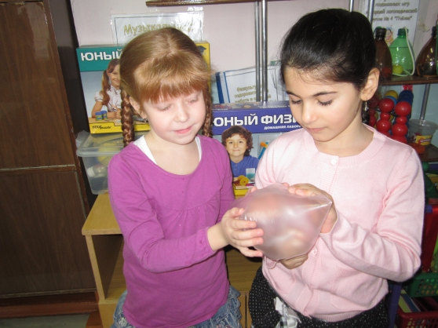
Опыт №28 Игры с соломинкой.
Цель: Познакомить с тем, что внутри человека есть воздух, и обнаружить его.
Игровой материал: Трубочки для коктейля (или от чупа – чупса), емкость с водой.
Ход игры: Дети рассматривают трубочки, отверстия в них и выясняют, для чего нужны отверстия (сквозь них что-нибудь вдувают или выдувают). Взрослый предлагает детям подуть в трубочку, подставив ладошку под струю воздуха. А затем спрашивает, что они почувствовали, когда дули, откуда появился ветерок (выдохнули воздух, который перед этим вдохнули). Взрослый рассказывает, что воздух нужен человеку для дыхания, что он попадает внутрь человека при вдохе через рот или нос, что его можно не только почувствовать, но и увидеть. Для этого нужно подуть в трубочку, конец которой опущен в воду. Спрашивает, что увидели дети, откуда появились пузырьки и куда исчезли (это из трубочки выходит воздух; он легкий, поднимается через водичку вверх; когда весь выйдет, пузырьки тоже перестанут выходить).

Занимательные опыты с водой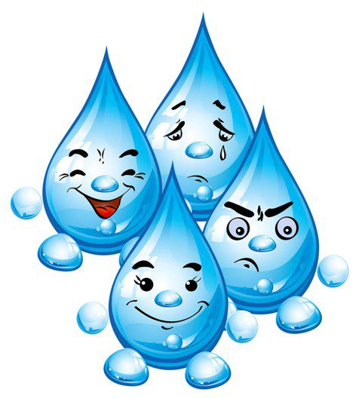
Вода является соединением двух распространенных химических элементов - водорода и кислорода. В чистом виде она не имеет формы, вкуса и цвета. В условиях, свойственных нашей планете, большая часть воды пребывает в жидком состоянии и сохраняет его при нормальном давлении и температуре от 0 град. до 100 град. по Цельсию. Однако вода может принимать вид твердого тела (лед, снег) или газа (пар). В физике это называется агрегатным состоянием вещества. Различают три агрегатных состояния воды - твердое, жидкое и газообразное. Как мы знаем, вода может существовать в каждом из трех агрегатных состояний. Кроме того, вода интересна тем, что является единственным веществом на Земле, которое может быть в одно и то же время одновременно представлено в каждом из трех агрегатных состояний. Для того, чтобы это понять, вспомните или представьте себя летом возле речки с мороженым в руках. Замечательная картинка, правда? Так вот, в этой идиллии кроме получения удовольствия можно еще осуществить физическое наблюдение. Обратите внимание на воду. В реке она жидкая, в составе мороженого в виде льда - твердая, а в небе в виде облаков - газообразная. То есть вода одновременно может находиться в трех различных агрегатных состояниях.

Опыт №1. Вода не имеет формы, вкуса, запаха и цвета.
Цель: Доказать, что вода не имеет формы, запаха, вкуса и цвета.
Оборудование:
- Прозрачные сосуды разной формы.
- По 5 стаканчиков с чистой питьевой водой для каждого ребенка.
- Гуашь разных цветов (белая – обязательно!), прозрачные стаканы, на 1 больше, чем количество подготовленных цветов гуаши.
- Соль, сахар, грейпфрут, лимон.
- Большой поднос.
- Емкость с достаточным количеством чистой воды.
- Чайные ложки по количеству детей.
Опыт: Переливаем одну и ту же воду в прозрачные сосуды разной формы. Вода принимает форму сосудов. Выливаем из последнего сосуда воду на поднос, она растекается бесформенной лужей. Это все происходит потому, что вода не имеет своей формы. Далее мы предлагаем детям понюхать воду в пять подготовленных стаканчиках с чистой питьевой водой. Пахнет ли она? Вспомним запахи лимона, жареной картошки, туалетной воды, цветов. Все это действительно имеет запах, а вода ничем не пахнет, у нее нет своего запаха. Давайте попробуем воду на вкус. Какая она по вкусу? Выслушиваем разные варианты ответов, затем предлагаем в один из стаканчиков добавить сахар, размешать и попробовать. Какая стала вода? Сладкая! Далее аналогично добавляем в стаканчики с водой: соль (соленая вода!), грейпфрут (горькая вода!), лимон (кислая вода!). Сравниваем с водой в самом первом стаканчике и делаем вывод, что чистая вода не имеет вкуса. Продолжая знакомиться со свойствами воды, мы разливаем воду в прозрачные стаканы. Какая вода по цвету? Выслушиваем разные варианты ответов, потом подкрашиваем воду во всех стаканах, кроме одного, крупинками гуаши, тщательно размешивая. Обязательно используем белую краску, чтобы исключить ответы детей, что вода – белая. Делаем вывод, что чистая вода не имеет цвета, она бесцветная.
Вывод: Вода не имеет формы, запаха, вкуса и цвета.

Опыт №2. Соленая вода плотнее пресной, она выталкивает предметы.
Цель: Доказать, что соленая вода плотнее пресной, она выталкивает предметы, которые тонут в пресной воде ( пресная вода – вода без соли).
Оборудование:
- 2 поллитровые банки с чистой водой и 1 пустая литровая банки.
- 3 сырых яйца.
- Поваренная соль, ложка для размешивания.
Опыт: Покажем детям поллитровую банку с чистой (пресной) водой. Спросим детей, что случится с яйцом, если его опустить в воду? Все дети скажут, что оно утонет, потому что тяжелое. Аккуратно опустим сырое яйцо в воду. Оно действительно утонет, все были правы. Возьмем вторую поллитровую банку и добавим туда 2-3 столовые ложки поваренной соли. Опустим в получившуюся соленую воду второе сырое яйцо. Оно будет плавать. Соленая вода плотнее пресной, поэтому яйцо не утонуло, вода его выталкивает. Именно поэтому в соленой морской воде легче плавать, чем в пресной воде реки. А теперь положим яйцо на дно литровой банки. Постепенно подливая воду из обеих маленьких банок, можно получить такой раствор, в котором яйцо не будет ни всплывать, ни тонуть. Оно будет держаться, как подвешенное, в середине раствора. Подливая соленой воды, вы добьетесь того, что яйцо будет всплывать. Подливая пресную воду - того, что яйцо будет тонуть. Внешне соленая и пресная вода не отличается друг от друга, и это будет выглядеть удивительно.
Вывод: Соленая вода плотнее пресной, она выталкивает предметы, которые тонут в пресной воде. Именно поэтому в соленой морской воде легче плавать, чем в пресной воде реки. Соль повышает плотность воды. Чем больше соли в воде, тем сложнее в ней утонуть. В знаменитом Мёртвом море вода настолько солёная, что человек без всяких усилий может лежать на её поверхности, не боясь утонуть.

Опыт №3.Добываем пресную воду из соленой (морской) воды.
Опыт проводится в летний период, на улице, в жаркую солнечную погоду.
Цель: Найти способ добывания пресной воды из соленой (морской) воды.
Оборудование:
- Таз с питьевой водой.
- Поваренная соль, ложка для размешивания.
- Чайные ложки по количеству детей.
- Высокий пластиковый стакан.
- Камешки (галька).
- Полиэтиленовая пленка.
Опыт: Наливаем в таз воду, добавляем туда соль (4-5 столовых ложек на 1 литр воды), тщательно размешиваем, пока соль не растворится. Предлагаем детям попробовать (для этого у каждого ребенка есть своя чайная ложка). Конечно, невкусно! Представьте, что мы попали в кораблекрушение, находимся на необитаемом острове. Помощь обязательно придет, спасатели скоро доберутся до нашего острова, но как же хочется пить! Где взять пресную воду? Сегодня мы научимся добывать ее из соленой морской воды. Положим на дно пустого пластикового стакана промытую гальку, чтобы он не всплывал, и поставим стакан в середину таза с водой. Его края должны быть выше уровня воды в тазу. Сверху натянем пленку, завязав ее вокруг таза. Продавим пленку в центре над стаканчиком и положим в углубление еще один камешек. Поставим таз на солнце. Через несколько часов в стакане накопится несоленая, чистая питьевая вода (можно попробовать). Объясняется это просто: вода на солнце начинает испаряться, превращаться в пар, который оседает на пленке и стекает в пустой стакан. Соль же не испаряется и остается в тазу. Теперь, когда мы знаем, как добыть пресную воду, можно спокойно ехать на море и не бояться жажды. Воды в море много, и их нее всегда можно получить чистейшую питьевую воду.
Вывод: Из соленой морской воды можно получить чистую (питьевую, пресную) воду, потому что вода может испаряться на солнце, а соль – нет.

Опыт №4. Мы делаем облако и дождь.
Цель: Показать, как образуются облака и что такое дождь.
Оборудование:
- Трехлитровая банка.
- Электрический чайник для возможности кипячения воды.
- Тонкая металлическая крышка на банку.
- Кубики льда.
Опыт: Наливаем в трехлитровую банку кипящую воду (примерно 2,5 см.). Закрываем крышкой. На крышку кладем кубики льда. Теплый воздух внутри банки, поднимаясь вверх, станет охлаждаться. Содержащийся в нем водяной пар будет конденсироваться, образуя облако. Так происходит и в природе. Крохотные капли воды, нагревшись на земле, поднимаются с земли вверх, там охлаждаются и собираются в облака. А откуда же берется дождь? Встречаясь вместе в облаках, капли воды прижимаются друг к другу, увеличиваются, становятся тяжелыми и падают потом на землю в виде капелек дождя.
Вывод: Теплый воздух, поднимаясь вверх, увлекает за собой крохотные капельки воды. Высоко в небе они охлаждаются, собираются в облака.

Опыт №5.Вода может перемещаться.
Цель: Доказать, что вода может перемещаться по различным причинам.
Оборудование:
- 8 деревянных зубочисток.
- Неглубокая тарелка с водой (глубина 1-2 см).
- Пипетка.
- Кусок сахара-рафинада (не быстрорастворимого).
- Жидкость для мытья посуды.
- Пинцет.
Опыт: Показываем детям тарелку с водой. Вода в покое. Наклоняем тарелку, потом дуем на воду. Так мы можем заставить воду перемещаться. А может ли она перемещаться сама по себе? Дети считают, что нет. Попробуем это сделать. Аккуратно выложим пинцетом зубочистки в центре тарелки с водой в виде солнца, подальше друг от друга. Дождемся, пока вода полностью успокоится, зубочистки замрут на месте. В центр тарелки аккуратно опускаем кусочек сахара, зубочистки начнут собираться к центру. Что же происходит? Сахар всасывает воду, создавая её движение, перемещающее зубочистки к центру. Убираем сахар чайной ложкой и капаем пипеткой в центр миски несколько капель жидкости для мытья посуды, зубочистки "разбегутся"! Почему? Мыло, растекаясь по воде, увлекает за собой частички воды, и они заставляют зубочистки разбегаться.
Вывод: Не только ветер или неровная поверхность заставляют двигаться воду. Она может перемещаться по многим другим причинам.

Опыт №6 Как вода гулять отправилась
Цель: дать представление о том, что воду можно собрать различными предметами – губкой, пипеткой, грушей, салфеткой.
Игровой материал: поролоновая губка, пластмассовый шприц без иглы, резиновая груша, ванночка с водой.
Ход игры: Налили водичку в тазик и забыли про неё. Через некоторое время водичка заскучала: «Вот сижу я тут и ничего не вижу, а вокруг, наверное, столько интересного! » Хотела она из тазика вылезти, да не получилось - ручек и ножек у воды нет. Хотела кого-нибудь позвать, но голос у водички в тазике тихий - никто её не услышал. А потом пришла мама и подумала: «Зачем это здесь вода стоит? » взяла и вылила её в раковину. Полилась водичка по трубам и попала в большую реку, в которой было много другой воды. И потекла наша водичка вместе с большой рекой по городу, мимо красивых домов и зелёных садов. «Как красиво, как чудесно! - думала водичка. - А сидела бы я в своём тазике и этой красоты не увидела бы! »
Возьмите поролоновую или другую впитывающую губку, резиновую грушу и пластмассовый шприц (без иглы). Налейте воду в небольшой тазик, приготовьте несколько пустых ёмкостей (чашек, мисок и т. п.). Попросите ребёнка опустить губку в воду и покажите, как нужно отжать её в чашку. Потом наберите воду резиновой грушей и перелейте её в другую ёмкость. То же самое проделайте и со шприцом.

Опыт № 7 «Радуга»
Это очень интересный опыт, где четко видно преломление солнечного света. Очень красивые получаются картинки.
Цель:
развивать способность у детей наблюдать,
познакомить с механизмом возникновения цвета.
Материал: тазик с водой, картон черный, лак для ногтей бесцветный.
Налейте воды в таз немного, так чтобы чуть-чуть накрыло картон. Затем, капайте в воду лак и сразу увидите радужные круги. Аккуратно выньте картон из таза. На нем должна остаться пленка от лака. Положите, чтоб высохла. Получится красивая радужная картина.
Опыт №8 Подводная лодка.

Возьмите 3 банки: две пол-литровые и одну литровую. Одну банку наполните чистой водой и опустите в неё сырое яйцо. Оно утонет.
Во вторую банку налейте крепкий раствор поваренной соли (2 столовых ложки на 0.5 л воды). Опустите туда второе яйцо – оно будет плавать. Это объясняется тем, что соленая вода тяжелее, поэтому и плавать в море легче, чем в воде.
А теперь положите на дно литровой банки яйцо. Постепенно наливая по очереди воду из обеих маленьких банок, можно получить такой раствор, в котором яйцо не будет ни всплывать, ни тонуть. Оно будет держаться, как подвешенное, посреди раствора.
Когда опыт проведен, можно показать фокус. Подливая соленой воды, вы добьетесь, что яйцо будет всплывать. Подливая пресную воду – того, что яйцо будет тонуть. Внешне соленая и пресная вода не отличаются друг от друга, и это будет выглядеть удивительно.

СВЕТ, ЦВЕТ

Опыт № 1Что в коробке?
Цель опыта: Познакомить со значением света, с источниками света (солнце, фонарик, свеча, лампа); показать, что свет не проходит через непрозрачные предметы.
Что нужно для опыта: Коробка с крышкой, в которой сделана прорезь; фонарик, лампа.
Взрослый предлагает детям узнать, что находится в коробке (неизвестно) и как обнаружить, что в ней (заглянуть в прорезь). Дети смотрят в прорезь и отмечают, что в коробке темнее, чем в комнате. Взрослый спрашивает, что нужно сделать, чтобы в коробке стало светлее (полностью открыть прорезь или снять крышку, чтобы свет попал в коробку и осветил предметы внутри нее). Взрослый открывает прорезь, и после того как дети убеждаются, что в коробке стало светло, рассказывает о других источниках света — фонарике и лампе, которые по очереди зажигает и ставит внутрь коробки, чтобы дети увидели свет через прорезь. Вместе с детьми сравнивает, в каком случае лучше видно, и делает вывод о значении света.
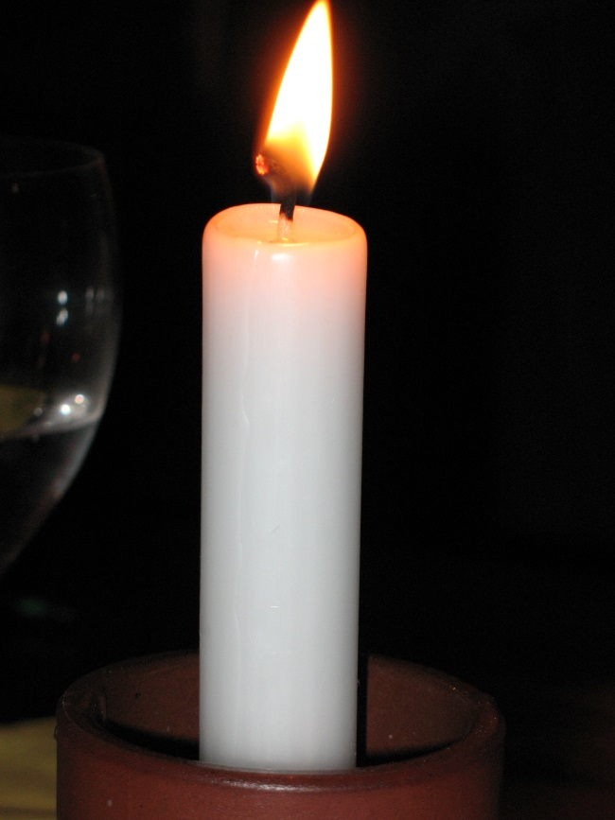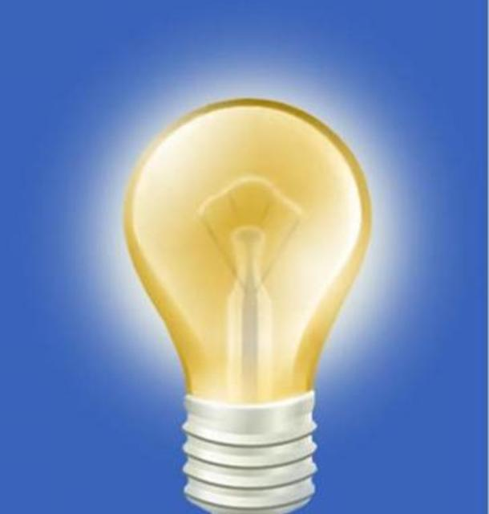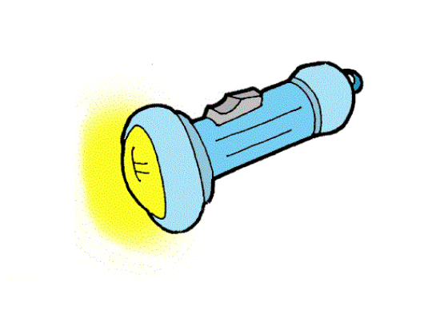
Опыт№ 2«Как образуется тень»
Цель: Понять, как образуется тень, ее зависимость от источника света и предмета, их взаимоположения.
Ход: 1)Показать детям теневой театр. Выяснить, все ли предметы дают тень. Не дают тень прозрачные предметы, так как пропускают через себя свет, дают тень темные предметы, так как меньше отражаются лучи света.
2) Уличные тени. Рассмотреть тень на улице: днем от солнца, вечером от фонарей и утром от различных предметов; в помещении от предметов разной степени прозрачности.
Вывод: Тень появляется, когда есть источник света. Тень – это темное пятно. Световые лучи не могут пройти сквозь предмет. От самого себя может быть несколько теней, если рядом несколько источников света. Лучи света встречают преграду - дерево, поэтому от дерева тень. Чем прозрачнее предмет, тем тень светлее. В тени прохладнее, чем на солнце.

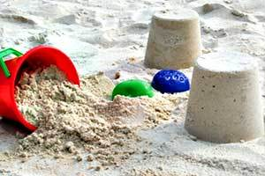
Занимательные опыты с песком

Природный песок – этор рыхлая смесь твердых песчинок размером 0,10—5 мм, образовавшаяся в результате разрушения твёрдых горных пород. Песок – рыхлый, непрозрачный, сыпучий, хорошо пропускает воду и плохо сохраняет форму. Чаще всего мы можем встретить его на пляжах, в пустыне, на дне водоемов. Песок состоит из отдельных песчинок, которые могут передвигаться относительно друг друга. Песчинки могут образовывать в толще песка своды и тоннели. Между песчинками в сухом песке находится воздух, а в мокром песке – вода. Вода склеивает песчинки. Именно поэтому сухой песок можно пересыпать, а мокрый – нет, зато из мокрого песка можно лепить. По этой же причине в сухой песок предметы погружаются глубже, чем в мокрый.

Опыт №1.Песчаный конус.
Цель: Показать, что слои песка и отдельные песчинки передвигаются относительно друг друга.
Оборудование:
- Сухой песок.
- Поднос, на который можно высыпать песок.
Опыт: Берем горсти сухого песка и медленно высыпаем их струйкой так, чтобы песок падал в одно и то же место. Постепенно в месте падения образуется конус, растущий в высоту и занимающий все большую площадь у основания. Если долго сыпать песок, то в одном, то в другом месте будут возникать «сплывы» - движение песка, похожее на течение. Почему же так происходит? Давайте внимательно рассмотрим песок. Из чего он состоит? Из отдельных маленьких песчинок. Скреплены ли они друг с другом? Нет! Поэтому они могут передвигаться относительно друг друга.
Вывод: Слои песка и отдельные песчинки могут передвигаться относительно друг друга.

Опыт №2. Своды и тоннели.
Цель: Показать, что песчинки могут образовывать своды и тоннели.
Оборудование:
- Поднос с сухим песком.
- Лист тонкой бумаги.
- Карандаш.
- Клеевой карандаш.
Опыт: Возьмем тонкую бумагу и склеим из нее трубочку по диаметру карандаша. Оставив карандаш внутри трубочки, осторожно засыплем их песком так, чтобы конец трубочки и карандаша остались снаружи (разместим их наклонно в песке). Аккуратно вынем карандаш и спросим детей, смял ли песок бумагу без карандаша? Дети обычно считают, что да, бумага смялась, ведь песок достаточно тяжелый и мы насыпали его много. Медленно вынимаем трубочку, она не смялась! Почему? Оказывается, песчинки образуют предохранительные своды, из них получаются тоннели. Именно поэтому многие насекомые, попавшие в сухой песок, могут там ползать и выбираются наружу целыми и невредимыми.
Вывод: Песчинки могут образовывать своды и тоннели.

Опыт №3. Свойства мокрого песка.
Цель: Показать, что мокрый песок не пересыпается, может принимать любую форму, которая сохраняется до его высыхания.
Оборудование:
- Сухой песок и мокрый песок.
- 2 подноса.
- Формочки и совки для песка.
Опыт: Попробуем насыпать небольшими струйками сухой песок на первый поднос. Это получается очень хорошо. Почему? Слои песка и отдельные песчинки могут передвигаться относительно друг друга. Попробуем так же насыпать мокрый песок на второй поднос. Не получается! Почему? Дети высказывают разные версии, мы помогаем с помощью наводящих вопросов догадаться, что в сухом песке между песчинками – воздух, а в мокром – вода, которая склеивает песчинки между собой и не дает им передвигаться так же свободно, как в сухом песке. Пробуем лепить куличики при помощи формочек из сухого и мокрого песка. Очевидно, что это получается только из мокрого песка. Почему? Потому что в мокром песке вода склеивает песчинки между собой и куличик сохраняет форму. Оставим наши куличики на подносе в теплом помещении до завтрашнего дня. На следующий день мы увидим, что при малейшем прикосновении наши куличики рассыпаются. Почему? В тепле вода испарилась, превратилась в пар, и больше нечему склеивать песчинки между собой. Сухой песок не может сохранять форму.
Вывод: Мокрый песок нельзя пересыпать, зато из него можно лепить. Он принимает любую форму, пока не высохнет. Это происходит потому, что в мокром песке песчинки склеивает между собой вода, а в сухом песке между песчинками находится воздух.

Опыт №4. Погружение предметов в мокрый и в сухой песок.
Цель: Показать, что в сухой песок предметы погружаются глубже, чем в мокрый песок.
Оборудование:
- Сухой песок и мокрый песок.
- Сито.
- Два тазика.
- Тяжелый стальной брусок.
- Маркер.
Опыт: Равномерно через сито насыплем сухой песок в один из тазиков по всей поверхности его дна толстым слоем. Осторожно, без надавливания, положим на песок стальной брусок. Пометим маркером на боковой грани бруска уровень его погружения в песок. В другом тазике расположим мокрый песок, разгладим его поверхность и также осторожно положим на песок наш брусок. Очевидно, что он погрузится в него намного меньше, чем в сухой песок. Это видно по отметке маркером. Почему же так происходит? У сухого песка между песчинками был воздух, брусок своей тяжестью сжал песчинки, вытеснив воздух. У мокрого песка песчинки склеены водой, поэтому сжать их намного сложнее, именно поэтому в мокрый песок брусок погружается на меньшую глубину, чем в сухой.
Вывод: В сухой песок предметы погружаются глубже, чем в мокрый песок.

Опыт №5. Погружение предметов в плотный и в рыхлый сухой песок.
Цель: Показать, что в рыхлый сухой песок предметы погружаются глубже, чем в плотный сухой песок.
Оборудование:
- Сухой песок.
- Сито.
- Два тазика.
- Деревянная толкушка.
- Тяжелый стальной брусок.
- Маркер.
Опыт: Равномерно через сито насыплем сухой песок в один из тазиков по всей поверхности его дна толстым слоем. Осторожно, без надавливания, положим на получившийся рыхлый песок стальной брусок. Пометим маркером на боковой грани бруска уровень его погружения в песок. Таким же образом насыплем сухой песок в другой тазик и плотно утрамбуем его деревянной толкушкой. Осторожно положим на получившийся плотный песок наш брусок. Очевидно, что он погрузится в него намного меньше, чем в рыхлый сухой песок. Это видно по отметке маркером. Почему же так происходит? В рыхлом песке между песчинками много воздуха, брусок его вытесняет и погружается глубоко в песок. А в плотном песке воздуха осталось мало, песчинки уже сжались, и брусок погружается на меньшую глубину, чем в рыхлом песке.
Вывод: В рыхлый сухой песок предметы погружаются глубже, чем в плотный сухой песок.

Опыт №6 Как песок и глина пропускают воду
Оборудование: стаканчик с водой, два стаканчика с песком и глиной
Аккуратно нальем немного воды в стаканчик с песком. Потрогаем песок. Каким он стал? Влажным, мокрым. А куда исчезла вода? Она «забралась» в песок и «уютно устроилась» между песчинками.
Затем наливаем немного воды в стаканчик с глиной. Следим, как водичка впитывается: быстро или медленно? Медленно, медленней, чем в песок. Часть воды остается сверху, на глине.
Песок и глина
Опыт №7 Как песок и глина сохраняют форму
Оборудование: Мокрые песок и глина, доска для лепки
Берём мокрый песок и глину лепим колобки, затем оставляем для наблюдения. Из песка колобок высох и рассыпался, а из глины сохранил форму

Опыт № 8 Вода свободно проходит через песок, а глина воду не пропускает
Оборудование: Две воронки в одной песок, в другой глина, два пустых стакана и стакан с водой
Берем две воронки в одной песок, в другой глина ставим в стакан наливаем воду и наблюдаем: в стакане с песком вода появляется быстро, а глина воду не пропускает
Опыт №9 «Песок в воде не растворяется»
Цель: показать, что в воде одни вещества растворяются, другие не растворяются.
Оборудование: 2 стакана, песок, сахарный песок.

Возьмите 2 стаканчика с водой. В один дети положат обычный песок и попробуют размешать его ложкой. Что получается? Растворился песок или нет? Возьмем другой стаканчик и насыплем в него ложечку сахарного песка и размешаем.
Что теперь произошло? В каком стакане вещество растворилось?
Вместе с детьми сделать вывод, что сахарный песок растворяется в воде, а обычный песок нет.

Занимательные опыты со статическим электричеством

Во всех проводимых в этом разделе опытах мы используем статическое электричество. Электричество называют статическим, когда ток, то есть перемещение заряда, отсутствует. Оно образуется за счет трения объектов. Например, шарика и свитера, шарика и волос, шарика и натурального меха. Вместо шарика иногда можно взять гладкий большой кусок янтаря или пластмассовую расческу. Почему мы используем в опытах именно эти предметы? Все предметы состоят из атомов, а в каждом атоме находится поровну протонов и электронов. У протонов заряд - положительный, а у электронов - отрицательный. Когда эти заряды равны, предмет называют нейтральным, или незаряженным. Но есть предметы, например, волосы или шерсть, которые очень легко теряют свои электроны. Если потереть шарик (янтарь, расческу) о такой предмет, часть электронов перейдет с него на шарик, и он приобретет отрицательный статический заряд. Когда мы приближаем отрицательно заряженный шарик к некоторым нейтральным предметам, электроны в этих предметах начинают отталкиваться от электронов шарика и перемещаться на противоположную сторону предмета. Таким образом, верхняя сторона предмета, обращенная к шарику, становится заряженной положительно, и шарик начнет притягивать предмет к себе. Но, если подождать подольше, электроны начнут переходить с шарика на предмет. Таким образом, через некоторое время шарик и притягиваемые им предметы снова станут нейтральными и перестанут притягиваться друг к другу.

Опыт №1. Понятие о электрических зарядах.
Цель: Показать, что в результате контакта между двумя различными предметами возможно разделение электрических разрядов.
Оборудование:
- Воздушный шарик.
- Шерстяной свитер.
Опыт: Надуем небольшой воздушный шарик. Потрем шарик о шерстяной свитер и попробуем дотронуться шариком до различных предметов в комнате. Получился настоящий фокус! Шарик начинает прилипать буквально ко всем предметам в комнате: к шкафу, к стенке, а самое главное - к ребенку. Почему? Это объясняется тем, что все предметы имеют определенный электрический заряд. Но есть предметы, например - шерсть, которые очень легко теряют свои электроны.В результате контакта между шариком и шерстяным свитером происходит разделение электрических разрядов.Часть электронов с шерсти перейдет на шарик, и он приобретет отрицательный статический заряд. Когда мы приближаем отрицательно заряженный шарик к некоторым нейтральным предметам, электроны в этих предметах начинают отталкиваться от электронов шарика и перемещаться на противоположную сторону предмета. Таким образом, верхняя сторона предмета, обращенная к шарику, становится заряженной положительно, и шарик начнет притягивать предмет к себе. Но если подождать подольше, электроны начнут переходить с шарика на предмет. Таким образом, через некоторое время шарик и притягиваемые им предметы снова станут нейтральными и перестанут притягиваться друг к другу. Шарик упадет.

Вывод: В результате контакта между двумя различными предметами возможно разделение электрических разрядов.

Опыт №2. Танцующая фольга.
Цель: Показать, что разноименные статические заряды притягиваются друг к другу, а одноименные отталкиваются.
Оборудование:
- Тонкая алюминиевая фольга (обертка от шоколада).
- Ножницы.
- Пластмассовая расческа.
- Бумажное полотенце.
Опыт: Нарежем алюминиевую фольгу (блестящую обертку от шоколада или конфет) очень узкими и длинными полосками. Высыпем полоски фольги на бумажное полотенце. Проведем несколько раз пластмассовой расческой по своим волосам, а затем поднесем ее вплотную к полоскам фольги. Полоски начнут "танцевать". Почему так происходит? Волосы. о которые мы потерли пластмассовую расческу, очень легко теряют свои электроны. Их часть перешла на расческу, и она приобрела отрицательный статический заряд. Когда мы приблизили расческу к полоскам фольги, электроны в ней начали отталкиваться от электронов расчески и перемещаться на противоположную сторону полоски. Таким образом, одна сторона полоски оказалась заряжена положительно, и расческа начала притягивать ее к себе. Другая сторона полоски приобрела отрицательный заряд. легкая полоска фольги, притягиваясь, поднимается в воздух, переворачивается и оказывается повернутой к расческе другой стороной, с отрицательным зарядом. В этот момент она отталкивается от расчески. Процесс притягивания и отталкивания полосок идет непрерывно, создается впечатление, что "фольга танцует".
Вывод: Разноименные статические заряды притягиваются друг к другу, а одноименные отталкиваются.

Опыт №3. Прыгающие рисовые хлопья.
Цель: Показать, что в результате контакта между двумя различными предметами возможно разделение статических электрических разрядов.
Оборудование:
- Чайная ложка хрустящих рисовых хлопьев.
- Бумажное полотенце.
- Воздушный шарик.
- Шерстяной свитер.
Опыт: Постелим на столе бумажное полотенце и насыплем на него рисовые хлопья. Надуем небольшой воздушный шарик. Потрем шарик о шерстяной свитер, затем поднесем его к хлопьям, не касаясь их. Хлопья начинают подпрыгивать и приклеиваться к шарику. Почему? В результате контакта между шариком и шерстяным свитером произошло разделение статических электрических зарядов. Часть электронов с шерсти перешло на шарик, и он приобрел отрицательный электрический заряд. Когда мы поднесли шарик к хлопьям, электроны в них начали отталкиваться от электронов шарика и перемещаться на противоположную сторону. Таким образом, верхняя сторона хлопьев, обращенная к шарику, оказалась заряжена положительно, и шарик начал притягивать легкие хлопья к себе.
Вывод: В результате контакта между двумя различными предметами возможно разделение статических электрических разрядов.

Опыт №4. Способ разделения перемешанных соли и перца.
Цель: Показать, что в результате контакта не во всех предметах возможно разделение статических электрических разрядов.
Оборудование:
- Чайная ложка молотого перца.
- Чайная ложка соли.
- Бумажное полотенце.
- Воздушный шарик.
- Шерстяной свитер.
Опыт: Расстелим на столе бумажное полотенце. Высыплем на него перец и соль и тщательно их перемешаем. Можно ли теперь разделить соль и перец? Очевидно, что сделать это весьма затруднительно! Надуем небольшой воздушный шарик. Потрем шарик о шерстяной свитер, затем поднесем его к смеси соли и перца. Произойдет чудо! Перец прилипнет к шарику, а соль останется на столе. Это еще один пример действия статического электричества. Когда мы потерли шарик шерстяной тканью, он приобрел отрицательный заряд. Потом мы поднесли шарик к смеси перца с солью, перец начал притягиваться к нему. Это произошло потому, что электроны в перечных пылинках стремились переместиться как можно дальше от шарика. Следовательно, часть перчинок, ближайшая к шарику, приобрела положительный заряд и притянулась отрицательным зарядом шарика. Перец прилип к шарику. Соль не притягивается к шарику, так как в этом веществе электроны перемещаются плохо. Когда мы подносим к соли заряженный шарик, ее электроны все равно остаются на своих местах. Соль со стороны шарика не приобретает заряда, она остается незаряженной или нейтральной. Поэтому соль не прилипает к отрицательно заряженному шарику.
Вывод: В результате контакта не во всех предметах возможно разделение статических электрических разрядов.

Опыт №5. Гибкая вода.
Цель: Показать, что в воде электроны свободно перемещаются.
Оборудование:
- Раковина и водопроводный кран.
- Воздушный шарик.
- Шерстяной свитер.

Опыт: Откроем водопроводный кран таким образом, чтобы струя воды была очень тонкой. Надуем небольшой воздушный шарик. Потрем шарик о шерстяной свитер, затем поднесем его к струйке воды. Струя воды отклонится в сторону шарика. Электроны с шерстяного свитера при трении переходят на шарик и придают ему отрицательный заряд. Этот заряд отталкивает от себя электроны, находящиеся в воде, и они перемещаются в ту часть струи, которая дальше всего от шарика. Ближе к шарику в струе воды возникает положительный заряд, и отрицательно заряженный шарик тянет ее к себе.
Чтобы перемещение струи было видимым, она должна быть тонкой. Статическое электричество, скапливающееся на шарике, относительно мало, и ему не под силу переместить большое количество воды. Если струйка воды коснется шарика, он потеряет свой заряд. Лишние электроны перейдут в воду; как шарик, так и вода станут электрически нейтральными, поэтому струйка снова потечет ровно.
Вывод: В воде электроны могут свободно перемещаться.

Опыт №6 Волшебный шарик
Цель опыта: Установить причину возникновения статического, электричества.
Что нужно для опыта: Воздушные шары, шерстяная ткань.
Дети обращают внимание на «прилипший» к стене воздушный шар. Осторожно за нить тянут его вниз (он по-прежнему прилипает к стене). Дотрагиваются до него рукой, наблюдают, что изменяется (шар падает, отлипает от стены), выясняют, как сделать шар волшебным. Предположения дети проверяют действиями: осторожно натирают шар о волосы, ткань, одежду — и к нему начинают прилипать кусочки ткани, шар, волосы, одежда.

Опыт №7 Волшебники
Цель опыта: Установить причину возникновения статического электричества.
Что нужно для опыта: Пластмассовые шарики, авторучки, пластины орг- стекла, фигурки из бумаги, нитки, пушинки, кусочки ткани, янтаря, бумаги.
Взрослый ставит перед детьми задачу: как сделать предметы волшебными, чтобы они могли притягивать к себе (потереть тканью о волосы, одежду). Дети высказывают предложения и проверяют их. Делают вывод о возникновении притягивающих сил.
Устанавливают оргстекло на подставку, под которой лежат фигурки из бумаги. Выясняют, как заставить фигурки двигаться: используют для натирания стекла разные материалы, фигурки прилипают к стеклу.

Опыт №8 Чудо — прическа.
Цель опыта: Познакомить с проявлением статического электричества и возможностью снятия его с предметов.
Что нужно для опыта: Пластмассовая расческа, воздушный шарик, зеркало, ткань.
Взрослый предлагает детям выяснить, почему иногда волосы становятся непослушными (торчат в разные стороны). Предположения детей обсуждаются с помощью вопросов: бывают ли волосы такими, если они мокрые, если они сухие. Взрослый предлагает детям перед зеркалом причесать волосы, энергично проводя расческой, поднять расческу на некоторое расстояние над головой. Выяснить, что происходит с волосами (они электризуются и поднимаются вверх). Повторяют опыт, предварительно натирая расческу кусочком ткани. Выясняют, почему одежда иногда прилипает к телу (она трется о тело, получает «электричество» при глажении, становится наэлектризованной).

Опыт №9 Как увидеть и услышать электричество?
Цель опыта: Понять проявление статического электричества и возможность снятия его с предметов.
Что нужно для опыта: Теплый свитер, кусочки шерстяной ткани (или синтетической), вода (антистатик), воздушный шар.
В темном помещении дети снимают с себя сухую одежду. Выясняют, что увидели и услышали (слышен слабый треск, видны искры). Надевают одежду, проводят по ней влажной рукой, щеткой (или сбрызгивают антистатиком), вновь снимают одежду и выясняют, есть ли теперь электричество (нет). Сложенные друг с другом кусочки ткани натирают воздушным шариком (или пластмассовым предметом). В темноте медленно, держа за концы, разъединяют их. Наблюдают, что происходит (проявляется электричество — искры, треск.

Занимательные опыты с разным материалом.

Опыт № 1Скорость
Ложка, ложка, помоги немножко
Цель: Знакомить с мерой сыпучих и жидких веществ.
Игровой материал: одинаковые стаканы, чайные и столовые ложки, крупа, вода.
Ход игры: поставьте на стол два стакана, наполненных одинаковым количеством риса, и дайте ребенку столовую ложку, а себе возьмите чайную. Поиграйте в игру «Кто быстрее» — пересыпайте рис из наполненного стакана в пустой. Не торопитесь сами и ни в коем случае не торопите ребенка. Удивитесь, что ребенок «почему-то» пересыпал рис быстрее. После догадок сделайте вывод — чем больше мера, тем меньше нужно усилий, чтобы пересыпать ею рис, и наоборот.
Закрепляем: в следующий раз возьмите воду, горох. Можно использовать тару большего размера.
Опыт №2 Звук.
Что звучит.
Цель: Научить определять по издаваемому звуку предмет.
Игровой материал: Дощечка, карандаш, бумага, металлическая пластина, емкость с водой, стакан.
Ход игры: За ширмой слышны различные звуки. Взрослый выясняет у детей, что они услышали и на что похожи звуки (шелест листьев, вой ветра, скачет лошадка и т. д.). Затем взрослый убирает ширму, и дети рассматривают предметы, которые за ней находились. Спрашивая, какие предметы надо взять и что с ними нужно сделать, чтобы услышать шорох листьев (прошуршать бумагой). Аналогичные действия проводятся с остальными предметами: подбираются предметы, издающие разные звуки (шум ручья, цокот копыт, стук дождя и т.д.).
Опыт №3 Теплота
Чудесный мешочек.
Цель: научить определять температурные качества веществ и предметов.
Игровой материал: Мелкие предметы из дерева, металла, стекла.
Ход игры: Дети рассматривают мелкие предметы из дерева, металла, стекла, , называют их, определяют материалы и складывают предметы в мешочек. Взрослый предлагает достать детям из мешочка предметы по одному. «Холодные» предметы складывают вместе и выясняют, из чего они сделаны (из железа). Аналогично дети достают из мешочка предметы из дерева, стекла. Взрослый предлагает детям подержать металлические предметы в руках и определить, какими стали предметы (теплыми, они согрелись в руках). Дети меняются предметами, сравнивают их по теплоте. Взрослый уточняет, что произойдет с предметами, если они полежат на холодном подоконнике (они станут холодными). Затем дети выкладывают предметы из разных материалов на подоконник и проверяют (через 5-10 мин), как изменилась их температура (стали прохладными, остыли). Взрослый предлагает детям потрогать предметы руками, чтобы определить, все ли они одинаково холодные. Дети делают вывод, что металлические предметы самые холодные; деревянные – теплее.
Опыт № 4 Бумага, ее качества и свойства
Цель: Научить узнавать вещи, сделанные из бумаги, вычленять ее качества (цвет, белизна, гладкость, степень прочности, толщина, впитывающая способность) и свойства (мнется, рвется, режется, горит).
Игровой материал: Бумага, ножницы, спиртовка, спички, емкости с водой, алгоритм описания свойств материала.
Ход игры: Дети рассматривают бумагу, взрослый побуждает их к выделению качественных характеристик материала, задавая вопросы о том, какая эта бумага; как определить, гладкая она или шершавая, толстая или тонкая. Дети гладят листы бумаги ладонью, ощупывают ее, отвечая на вопросы. Затем взрослый предлагает детям смять лист бумаги (мнется); разорвать его на несколько кусочков (рвется); потянуть за края в разные стороны (нарушается целостность листа; следовательно, материал непрочный); разрезать лист ножницами (режется хорошо); положить бумагу в емкость с водой (намокает). Взрослый демонстрирует горение бумаги, используя спиртовку и спички. В конце занятия дети вместе со взрослым составляют алгоритм описания свойств материала.
Опыт № 5Древесина, ее качества и свойства.
Цель: Научить узнавать вещи, изготовленные из древесины; вычленять ее качества (твердость, структура поверхности – гладкая, шершавая; степень прочности; толщина) и свойства (режется, горит, не бьется, не тонет в воде).
Игровой материал: Деревянные предметы, емкости с водой, небольшие дощечки и бруски, спиртовка, спички, сапожный нож, алгоритм описания свойств материала.
Ход игры: Взрослый показывает несколько деревянных предметов и спрашивает у детей, что это и из чего сделаны предметы. Предлагает определить качество материала. Для этого каждый ребенок получает дощечку и брусок, ощупывает их, делает вывод о структуре поверхности и толщине. Чтобы выявить свойства, опускает брусок в воду (не тонет), пробует переломить его (не получается – значит, прочный); роняет на пол (не бьется). Взрослый вырезает из бруска небольшую фигурку и акцентирует внимание детей на приложении больших усилий для выполнения этой работы. Демонстрирует горение древесины. Вместе с детьми составляет алгоритм описания свойств материала.
Опыт №6 Ткань, ее качества и свойства.
Цель: Научить узнавать вещи из ткани, определять ее качества (толщина, структура поверхности, степень прочности, мягкость) и свойства (мнется, режется, рвется, намокает, горит).
Игровой материал: Образцы хлопчатобумажной ткани двух-трех цветов, ножницы, спиртовка, спички, емкости с водой, алгоритм описания свойств материала.
Ход игры: Дети играют с куклами, одетыми в платья из хлопчатобумажной ткани. Взрослый предлагает детям подумать из чего сшиты платья, какого цвета ткань; что они еще знают об этом материале. Предлагает определить качества и свойства ткани. Каждый ребенок берет кусок ткани понравившегося цвета, ощупывает его, выявляет структуру поверхности и толщины. Мнет ткань в руках (мнется), тянет за два противоположных края (тянется); разрезает кусок на две части ножницами (режется), опускает кусок ткани в емкость с водой (намокает), сравнивает изменение ткани, находящейся в воде, с мокрой бумагой (ткань сохраняет целостность лучше, чем бумага). Взрослый демонстрирует, как горит ткань и рвется при сильном натяжении. Вместе с детьми составляет алгоритм описания свойств материала

Опыт№7 Почему горит свеча»
Познакомить детей со строением свечи и свойством парафина — плавлением
Рассмотреть с детьми устройство свечи, попробовать парафин на ощупь. Показать детям воск. Чем они схожи с парафином, а чем отличаются? Рассмотреть горящую свечу. Почему она горит? Если плавленый парафин капнуть в воду, что с ним произойдет? А если парафин опустить в горячую воду, что с ним случится?

Опыт №8 «Повелитель воздушных шаров»
Возьмите несколько шаров и надуйте их. Воткните иголку в шар, он лопнет. Но если на шарик наклеить прозрачный скотч и воткнуть иголку вместо наклеивания скотча, а потом вытянуть её, то скотч склеит дырку и шар не лопнет

Опыт №9 «Воздушный шарик надулся самостоятельно!»
В бутылку с водой всыпать чайную ложку пищевой соды и размешать, добавить ложку уксуса и успеть быстро на горлышку надеть шарик, пока не прекратилась реакция, то углекислый газ надует воздушный шарик Пищевая сода вступила с уксусом в реакцию

Опыт №10«Вулкан»
Очень хорошо и наглядно можно объяснить детям как выходит на поверхность магма.
Цель:
систематизировать знания детей о вулкане;
показать химическую реакцию соды и лимонной кислоты;
развитие познавательной активности детей.
Материал: сода 1 чайная ложка, три столовых ложки лимонной кислоты, красный пищевой краситель, стеклянная пробирка, конус из картона в которую будем вставлять пробирку, вода.
Насыпьте 1 чайную ложку соды в пробирку. Налейте немного воды. Тщательно встряхните и перемешайте.
Добавьте 5 капель моющей жидкости и три капли пищевого красителя. Еще раз перемешайте.
Вставьте в конус пробирку.
Всыпьте лимонную кислоту в пробирку. Увидите, как смесь начнет пениться.

Опыт № 11ЭФФЕКТ РАДУГИ
Расщепляем видимый солнечный свет на отдельные цвета - воспроизводим эффект радуги.
Материалы: Необходимое условие - ясный солнечный день. Миска с водой, лист белого картона и маленькое зеркальце.
Ход: Поставьте миску с водой на самое солнечное место. Опустите небольшое зеркало в воду, прислонив его к краю миски. Поверните зеркальце под таким углом, чтобы на него падал солнечный свет. Затем перемещая картон перед миской, найдите положение, когда на нем появилась отраженная «радуга».
Какая лужа высохнет быстрее
Ребята, вы помните, что остаётся после дождя? (Лужи). Дождь иногда бывает очень сильным, и после него остаются большие лужи, а после маленького дождя лужи бывают: (маленькими). Предлагает посмотреть, какая лужа высохнет быстрее - большая или маленькая. (Воспитатель разливает воду на асфальте, оформляя разные по размеру лужи). Почему маленькая лужа высохла быстрее? (Там воды меньше). А большие лужи иногда высыхают целый день.
Вывод: О чём мы сегодня узнали? Какая лужа высыхает быстрее - большая или маленькая. (Маленькая лужа высыхает быстрее).

Опыт №12 «Удивительные камни»
Цель: Познакомить детей с разнообразием мира камней и их свойствами.
Задачи:
Обучающие: обратить внимание на особенности камней. Вместе с детьми классифицировать камни по признакам: размер (большой, средний, маленький); поверхность (гладкая, ровная, шероховатая, шершавая); температура (теплый, холодный); вес (лёгкий, тяжелый), плавучесть – тонет в воде. Нацелить детей на поисковую и творческую деятельность в детском саду и дома.
Развивающие: развивать визуальную, и мышечную память, глазомер, логическое мышление. Способствовать развитию эстетического вкуса. Побудить детей выражать словами свои тактильные ощущения. Закрепить навыки работы с увеличительными приборами. Способствовать развитию слухового восприятия.
Воспитательные: воспитывать уважительное отношение к неживой природе.
Демонстрационный и раздаточный материал.
- Фотографии, картины гор и горных ландшафтов.
- сундучок ощущений.
- Набор схем – рисунков.
- Шапка ученого.
- Набор камней на каждого ребенка.
- Лупы.
- Стакан с водой, ложка.
- Большие подносы.
- Салфетки маленькие.
- Салфетки большие.
- Плавучесть.
- Дети берут банку с водой и осторожно кладут один камень в воду. Наблюдают. Делятся результатом опыта. Воспитатель обращает внимание на дополнительные явления – по воде пошли круги, цвет камня изменился, стал более ярким.
- Вывод: камни тонут в воде, потому что они тяжелые, и плотные.
- Коробка с ячейками.

МАГНИТЫ, МАГНЕТИЗМ

Опыт № 1Волшебная рукавичка
Цель опыта: Выяснить способность магнита притягивать некоторые предметы.
Что нужно для опыта: Магнит, мелкие предметы из разных материалов, рукавичка с вшитым внутрь магнитом.
Взрослый демонстрирует фокус: металлические предметы не падают из рукавички при разжимании руки. Вместе с детьми выясняет почему. Предлагает детям взять предметы из других материалов (дерево, пластмасса, мех, ткань, бумага) — рукавичка перестает быть волшебной. Определяют почему (в рукавичке есть «что-то», что не дает упасть металлическим предметам). Дети рассматривают рукавичку, находят магнит, пробуют применить его.

Опыт№2 Волшебный театр
Цель опыта: Понять, что только предметы из металла взаимодействуют с магнитом.
Что нужно для опыта: «Театральная сцена» на подставке, персонажи сказки.
Взрослый вместе с детьми рассказывает сказку, используя фигурки персонажей и спрятанный под сценой магнит. Дети выясняют, как ожили герои. Рассматривают материал, из которого сделаны персонажи пробуют его на взаимодействие с магнитом. Делает вывод о том, какие предметы могут притягиваться (только металлические). Дети убирают металлические пластинки с фигурок и проверяют действие на них магнита (фигурки не притягиваются).

Опыт №3 Мы — фокусники
Цель опыта: Выделить предметы, взаимодействующие с магнитом.
Что нужно для опыта: Рукавичка с магнитом, бумажная салфетка, стакан с водой, иголка, деревянная игрушка с металлической-пластиной внутри.
Взрослый вместе с детьми рассматривает бумагу, делает из нее самолетик, подвязывает его на нить. Не¬заметно для детей заменяет его на самолет с металлической пластиной, подвешивает его и, поднося «волшебную» рукавичку, управляет им в воздухе. Дети делают Вывод: если предмет взаимодействует с магнитом, значит в нем есть металл. Затем дети рассматривают мелкие деревянные шарики. Выясняют, могут ли они сами двигаться (нет). Взрослый подменяет их предметами с металлическими пластинами, подносит «волшебную» рукавичку, заставляет двигаться. Определяют, почему это произошло (внутри должно быть что-то металлическое, иначе рукавичка не будет действовать). Потом взрослый «нечаянно» роняет иголку в стакан с водой и предлагает детям подумать, как достать ее, не замочив руки (поднести рукавичку с магнитом к стакану).

Опыт №4 Кто найдет больше
Цель: познакомить со свойством магнита, выяснить, что магнитится.
Игровой материал: коробка, предметы из железа, дерева, пластмассы, резины, бумага, ткань, камни, стекло и т.д.
Ход игры: Разбираемся с тем, что такое магнит. Ищем в коробке все, что магнитится (можно поиграть в игру "кто найдет больше"). Сортируем разные предметы из коробки по принципу магнитятся/не магнитятся. Выяснив, что магнитятся металлы, смотрим, какие именно. Предложить поиграть: надо насыпать в миску манку и закопать в нее скрепки. Как их можно быстро собрать? В ответ может быть несколько вариантов: на ощупь, просеять или воспользоваться только что определенным нами свойством магнита притягивать все железное.

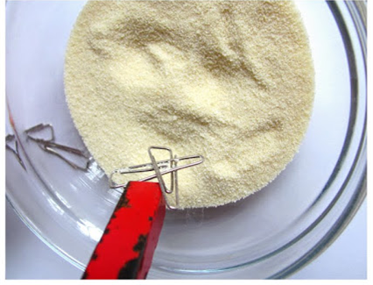
Опыт№ 5 Магнит имеет два полюса.
Цель: познакомить с тем, что магниты имеют два полюса (положительный и отрицательный).
Игровой материал: разные магниты.
Ход игры: Если взять два любых кусочка магнита и поднести их друг к другу, то окажется, что они одним концом притягиваются, а другим - отталкиваются. Один конец называется южным или положительным полюсом магнита и помечается знаком " + ". Другой конец - северный (отрицательный) полюс магнита, помечается знаком " - ". Магниты притягиваются друг к другу разноименными полюсами, а отталкиваются одноименными. Попросите ребенка взять два магнита и определить, складывает он их одинаковыми полюсами или разными?
Игра «Ведьмочка», которая гоняется за своей метлой, а метла от нее просто отскакивает. Догадайтесь, как она работает? Правильно, в фигуре ведьмочки и в метле спрятаны магниты, ориентированные друг к другу одноименными полюсами.
Опыт №6 Сила магнита.
Цель: Определить силу разных магнитов.
Игровой материал: разные магниты (круг, подкова).
Ход игры: Самый слабый - круг (в нем заряды не располюсованы, а распределены равномерно), сильный - подкова. Можно показать силу магнита количеством поднимаемых скрепок, а можно - расстоянием, с которого он начинает притягивать скрепку. Второй способ забавнее, расстояние можно отмечать маркером.

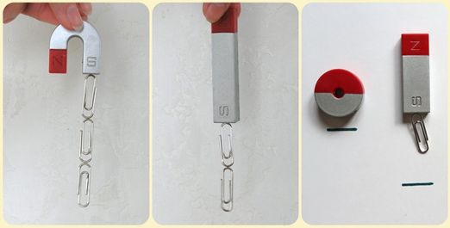

Опыт №7 Как увидеть магнитное поле?
В предыдущем опыте мы поняли, что вокруг магнита есть что-то, что мы назвали магнитным полем. Мы можем его почувствовать, но не можем видеть. Как же нам сделать его видимым? Очень просто! Надо насыпать на лист бумаги немного металлических опилок (в наборе "Юный химик"). Если теперь поднести снизу бумаги магнит, то опилки "оживают". Они топорщатся, ощетиниваются, рисуют "морозные узоры". Если положить магнит полностью под пятно с опилками, можно заметить, что все опилки расположатся вокруг магнита по определенным линиям. Это и есть линии магнитного поля. Они идут от положительного полюса к отрицательному

Опыты и эксперименты в живой природе

Опыт №1 Растущие малютки
Цель: выявить, что в продуктах есть мельчайшие живые организмы.
Материалы: емкости с крышкой, молоко.
Ход игры: Дети предполагают, что мельчайшие организмы есть во многих продуктах. В тепле они разрастаются и портят продукты. Согласно началу алгоритма опыта дети выбирают места (холодное и теплое), в которые ставят молоко в закрытых емкостях. Наблюдают в течение 2—3 дней; зарисовывают последнее звено алгоритма (в тепле эти организмы развиваются быстро). Дети рассказывают, что люди используют для хранения продуктов (холодильники, погреба) и почему (холод не дает организмам размножаться, и продукты не портятся).
Опыт №2 Заплесневелый хлеб
Цель: установить, что для роста мельчайших живых организмов (грибков) нужны определенные условия.
Материалы: полиэтиленовый пакет, ломтики хлеба, пипетка, лупа.
Ход игры: Дети знают, что хлеб может портиться — на нем начинают расти мельчайшие организмы (плесневые грибки). Составляют алгоритм опыта, помещают хлеб в разные условия: а) в теплое темное место, в полиэтиленовый пакет; б) в холодное место; в) в теплое сухое место, без полиэтиленового пакета. Проводят наблюдения в течение нескольких дней, рассматривают результаты через лупу, зарисовывают (во влажных теплых условиях — первый вариант — появилась плесень; в сухих или холодных условиях плесень не образуется). Дети рассказывают, как люди научились дома сохранять хлебопродукты (хранят в холодильнике, сушат из хлеба сухари).

Опыт №3 Запасливые стебли
Цель: доказать, что в пустыне стебли некоторых растений могут накапливать влагу.Материалы: губки, бруски деревянные неокрашенные, лупа, невысокие емкости с водой, глубокая емкость.
Ход игры: Взрослый предлагает детям проверить, какие стебли умеют запасать воду. Дети рассматривают алгоритм опыта и в соответствии с ним под руководством взрослого выполняют следующие действия: в разные емкости наливают одинаковое количество воды; опускают в первую емкость бруски, во вторую — губки (бруски и губки представляют собой стебли с маленькими и большими отверстиями); проверяют через 5—10 минут наличие воды в емкостях. Делают вывод о накоплении влаги в некоторых растениях, стебли которых имеют большие отверстия. Взрослый предлагает самостоятельно выполнить опыт по алгоритму.

Опыт №4 Куда тянутся корни?
Цель: установить связь видоизменений частей растения с выполняемыми ими функциями и факторами внешней среды.
Материалы: два растения в горшках с поддоном, модель зависимости растений от факторов внешней среды.
Ход игры: Взрослый предлагает полить два растения по-разному: циперус — в поддон, герань — под корешок. Через некоторое время дети обращают внимание, что в поддоне появились корешки циперуса. Затем рассматривают герань и выясняют, почему в поддоне у герани не появились корешки (корни не появились, так как они тянутся за водой; у герани влага в горшке, а не в поддоне).

Опыт № 5 Чем нюхает червяк?
Цель: понимать, что живой организм приспосабливается 1-е изменяющимся условиям.
Материалы: земляные черви, бумажные салфетки, ватный шарик, пахучая жидкость, лупа.
Ход игры: Дети рассматривают червяка через лупу, выясняют особенности его строения (гибкое членистое тело, оболочка, отростки, с помощью которых он передвигается); определяют, есть ли у него обоняние. Для этого смачивают вату пахучей жидкостью, подносят к разным частям тела и делают вывод: червяк чувствует запах всем телом.

Опыт №6Как появились острова, материки?
Цель: объяснять происходящие на планете изменения с использованием полученных знаний.
Материалы: Емкость с почвой, камешками, залитая водой.
Ход игры: Взрослый предлагает детям выяснить, как на планете, залитой полностью водой, могли появиться острова, материки (суша). Дети выясняют это на опыте. Создают макет: в емкость, заполненную почвой и камешками, осторожно наливают воду, подогревают ее с помощью взрослого, наблюдают, что вода испаряется (с потеплением климата на Земле воды в реках начали испаряться, реки пересыхали, появлялась суша). Дети зарисовывают наблюдения, используя макет для выяснения причины появления земноводных, двоякодышащих рыб.

Опыт №7Почему первые птицы не летали?
Цель: выявить особенности строения птиц, помогающие им держаться в воздухе.
Материалы: модели крыльев, грузы разного веса, перо птицы, луна, бумага, картон, тонкая бумага.
Ход игры: Дети рассматривают иллюстрации первых птиц (очень крупные туловища и небольшие крылья). Выбирают материалы для опыта: бумагу, грузы («туловища»). Изготавливают крылья из картона, тонкой бумаги, крылья с грузами; проверяют, как планируют разные «крылья», и делают вывод: с маленькими крыльями крупным птицам было тяжело летать.
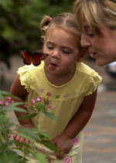
Чем бабочка похожа на слона?
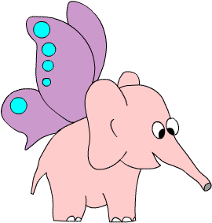
Потребуются:
- Небольшой стеклянный аквариум
- Мелкая сетка или стекло, чтобы закрыть аквариум сверху
- Лупа
- Сачок для бабочек
- Стеклянная банка с крышкой
- Пластилин
- Деревянный брусок
- Спелый банан
- Сахарный песок
Понятно, что бабочка совсем не похожа на слона. Но ты обязательно слона вспомнишь, если увидишь, как бабочка ест. У всех насекомых маленькие ножки около рта превращены в челюсти, строение которых зависит от того, чем питается насекомое. Например, у муравьев и кузнечиков челюсти приспособлены для разгрызания листьев растений. Самый необычный способ питания использует бабочка - у нее есть длинный полый хоботок, похожий на длинную трубу. Обычно хоботок свернут, но он вытягивается, когда бабочка чует еду, например что-то сладкое. Можно сказать, что бабочка действует хоботком, почти как слон хоботом.
Схема работы:
1. Если у тебя нет сачка для ловли бабочек, сделай его из старой наволочки. Закрепи угол наволочки на проволочном кольце и прикрепи к нему деревянную палку длиной около 30 см.
2. Поймай несколько бабочек и посади их в стеклянную банку. Чтобы аккуратно достать бабочку из сачка, надо взять ее пальцами за сложенные крылышки.
3. Подготовь аквариум: помести в его центре деревянный брусок, закрепив его при помощи пластилина.
4. Из оставшегося пластилина сделай маленькую чашечку и прикрепи ее на верхушку бруска.
5. Положи в чашечку кусок банана, посыпь его сахаром и смочи немного водой.
6. Прикрепи снаружи лупу так, чтобы чашечка была хорошо видна.
7. Запусти бабочек в аквариум и закрой его сверху сеткой или стеклом.
Результат:
Сначала бабочки будут просто беспорядочно летать в разных направлениях. Но уже примерно через минуту они успокоятся и начнут обследовать свой новый дом. Скоро первая бабочка обнаружит еду и сядет на край чашечки с бананом. Тихо подойди к аквариуму и посмотри на бабочку в лупу. Возможно, не сразу, но через некоторое время ты обязательно увидишь, как бабочка разворачивает хоботок и начинает есть.
Объяснение:
Бабочка чувствует запах, похожий на запах ее любимой пищи - цветочный нектар. Хоботком она сначала пробует еду, потом начинает сосать. Если банан достаточно мягкий, ты увидишь, как кусок уменьшается и как бабочка втыкает хоботок то в одно, то в другое место.

